2008-2009学年《微积分A》第二学期期末考试
参考答案及评分标准
2009年6月26日
一、填空（每小题4分，共28分）
1.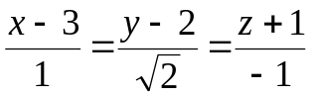 2. 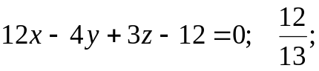
3.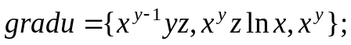
4.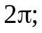 5. 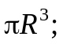
6.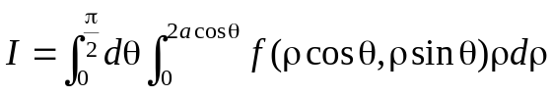
7.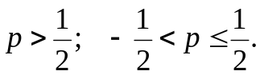
二、 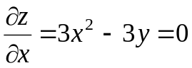
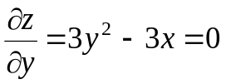 得驻点为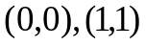 ……… 2分
又 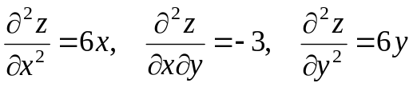 ……… 4分
在点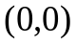处：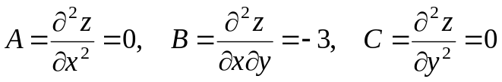
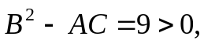所以点不是极值点. ……… 6分
在点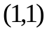处：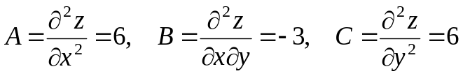
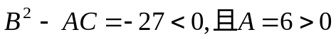,所以点是极小值点，极小值为：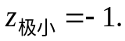 ……… 8分
三、(1)圆锥面与抛物面的交线为：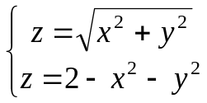，即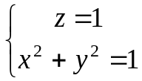.
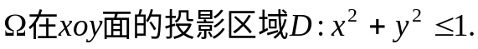 ……… 2分
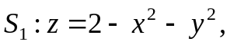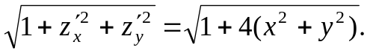
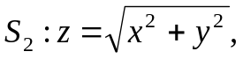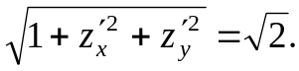
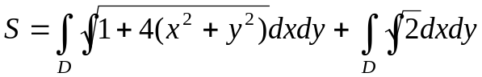 ……… 4分
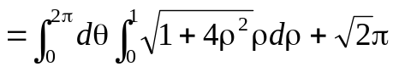 ……… 6分
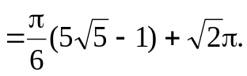 ……… 7分
(2) 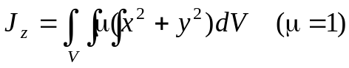 ……… 9分
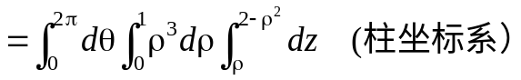 ……… 11分
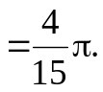 ……… 12分
四、记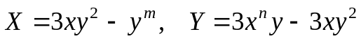
由题意知：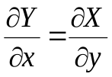 ……… 2分
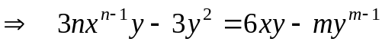
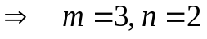 ……… 4分
由题意知曲线积分与路径无关，且路径的起点、终点坐标分别为：
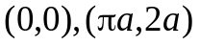，选择折线路径：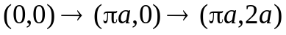，则
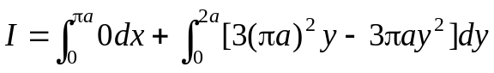 ……… 6分
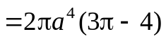 ……… 8分
（也可求出原函数后用牛顿-莱布尼茨公式或选择其他积分路径）
五、 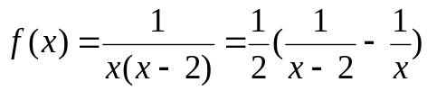 ……… 1分
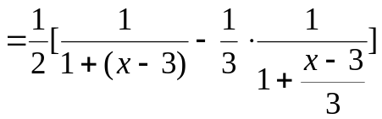 ……… 3分
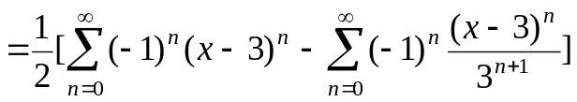 ……… 5分
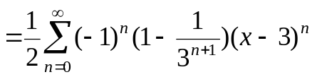 ……… 6分
收敛域为：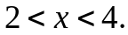 ……… 8分
六、添加辅助面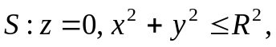取下侧， ……… 2分
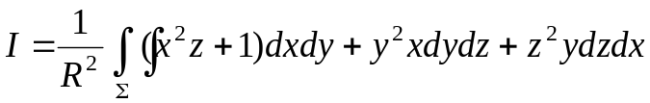 ……… 3分
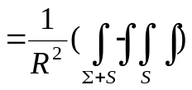 （利用高斯公式）
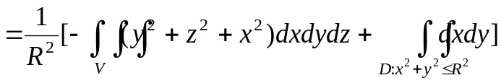 ……… 5分
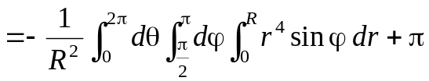 （由球坐标）…. 8分
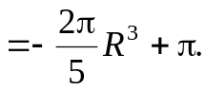 ……… 10分
七、 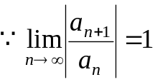，所以收敛半径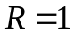.又当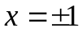时，级数发散，所以幂级数的收敛域为：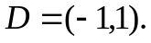 ……… 3分
记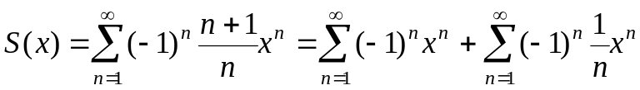 … 4分
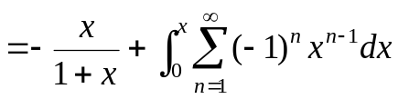 ……..7分
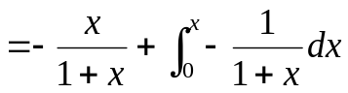 ……… 8分
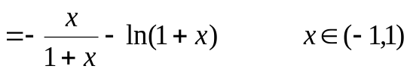 ……… 10分
八、将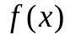进行偶延拓，由狄立克莱收敛定理知：
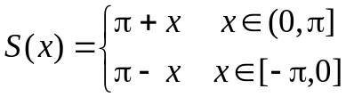 ……… 2分
由和函数的周期性，当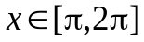时，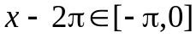
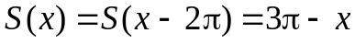 ……… 3分
又 ..…… 5分
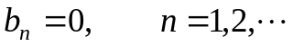
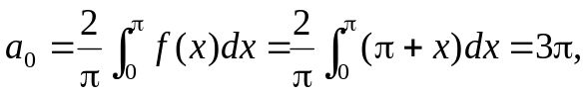 …….6分
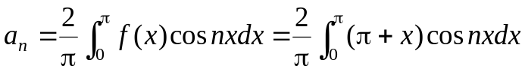
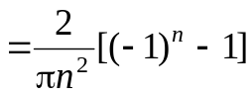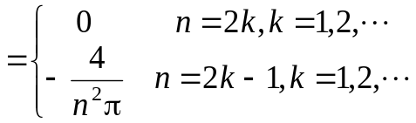 ……… 8分
九、由球坐标与直角坐标的关系，有
……… 2分
（1）…… 3分
（2）令 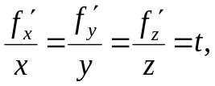 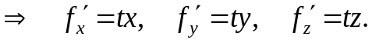
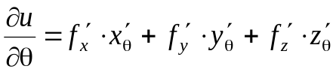
..…… 4分
=0 ……… 5分
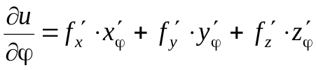
…… 6分
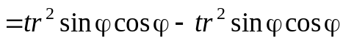
=0 ……… 7分
由此知
……… 8分

